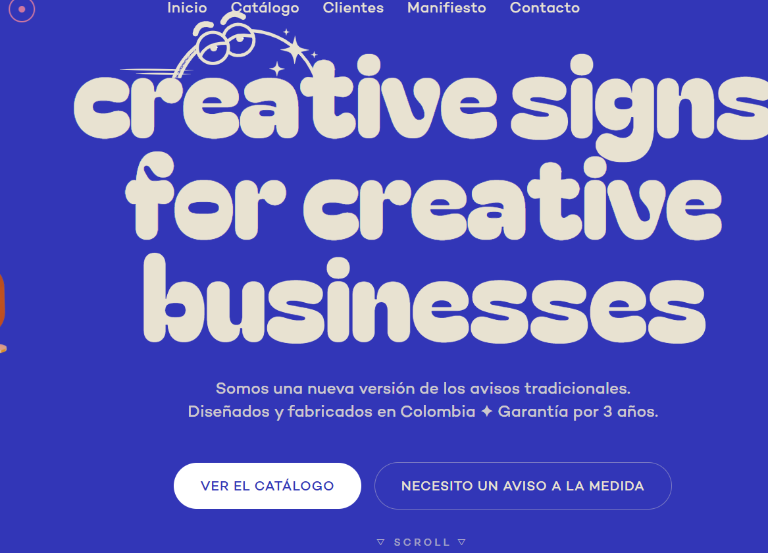
En donde dice scrol hay que cambiarlo por scroll to explore que sea un botón como el de esta pagina basement.studio | We make cool shit that performs.


Esto botones mas pequeños

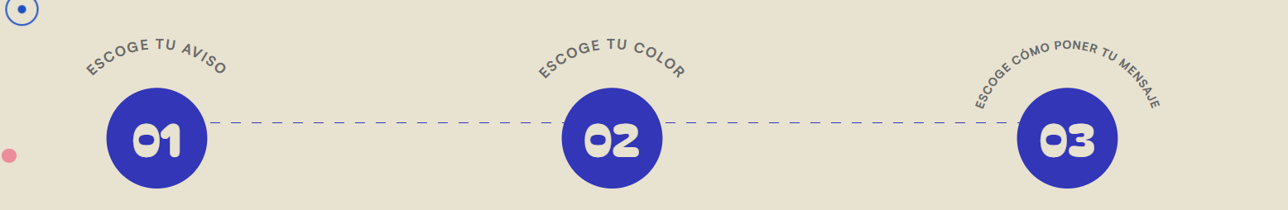
Acá cuando el mause pace por encima el texo de cambiar como lo teníamos antes, que dice ver avisos, ver colores , ver formas de para la info
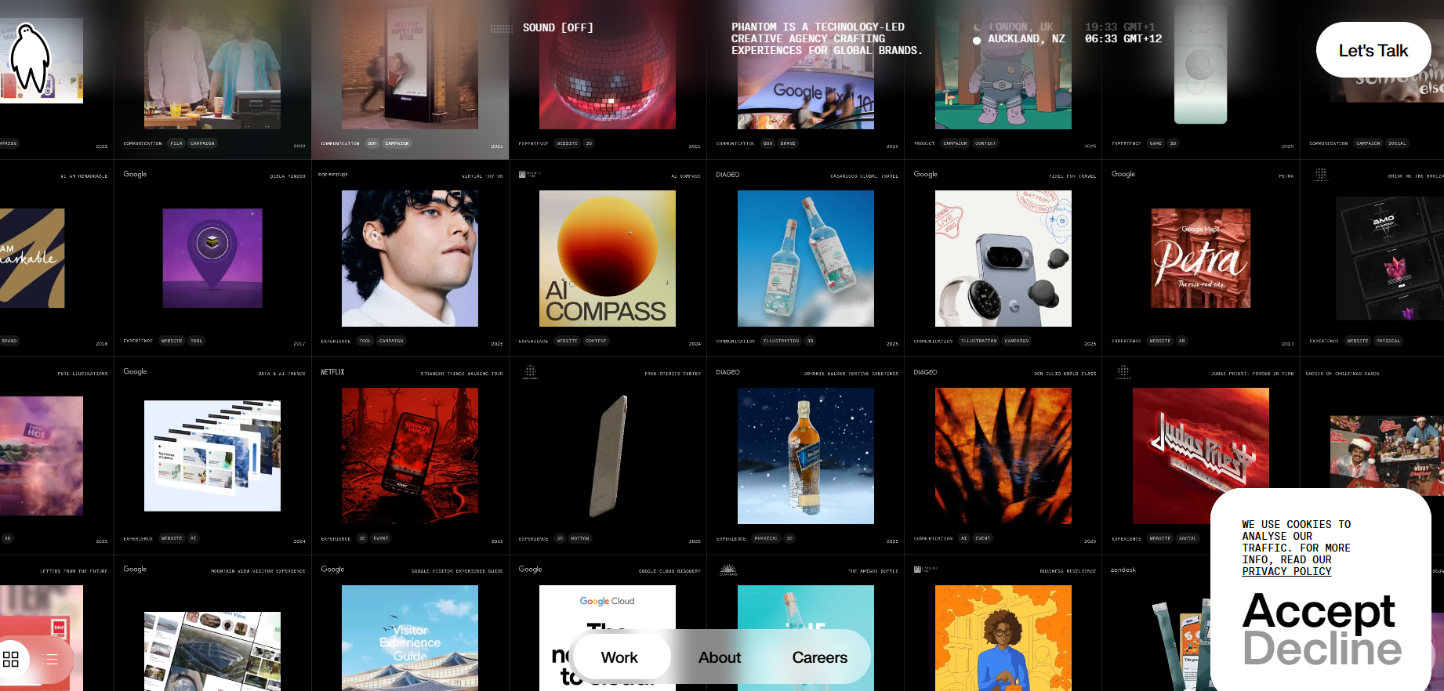
Me gusta la barra de menú que dice wokr, about , carrers , así pongamos el menú de nosotros , con ese mismo estilo, también me gusta el botón en la drecha superior que dice lest talks, que sea el de wp y que diga mejo Hablemos,

